Муниципальное бюджетное дошкольное образовательное учреждение
ДОУ № 112 г. Липецка

ПАМЯТНЫЕ МЕСТА
ЛИПЕЦКОЙ ЗЕМЛИ

Темы: СК «Форест – парк», «Кураповские скалы»

Подготовили воспитатели:
Доровских О.В.
Журавлёва Т.В.

Тема: СК «Форест – парк»
Рисование «Верёвочный городок»
С детьми проведена предварительная беседа с презентацией «Форест-парк. Верёвочный городок». Я рассказала детям о физкультурно-спортивной базе отдыха «Форест-парк», который расположен в Задонском районе близ реки Дон. Мы с детьми посмотрели презентацию «Верёвочный городок», а затем рисовали свой «городок».
Дети рисовали деревья и верёвочные дорожки.
Задачи: продолжать формировать умение рисовать цветными карандашами; развивать творческую активность детей.
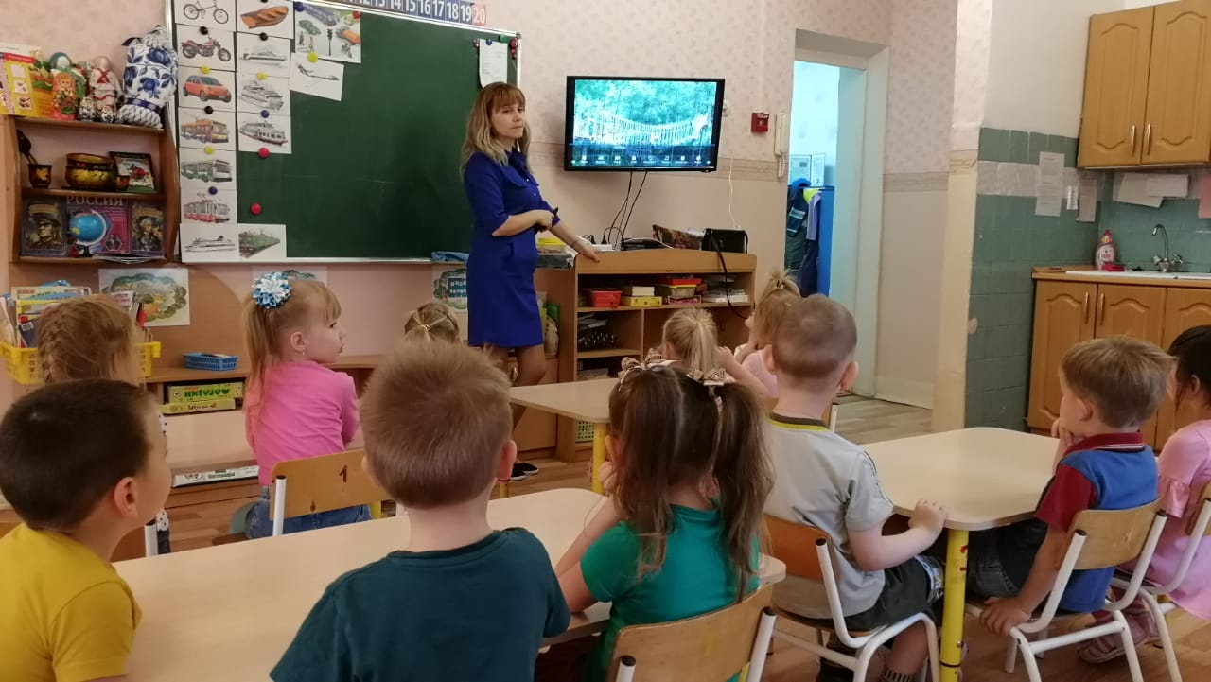
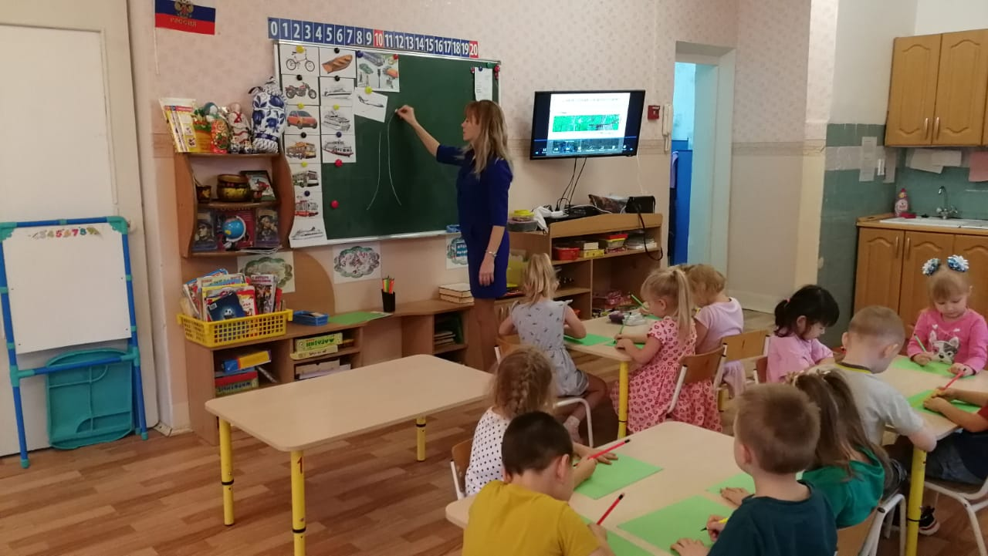

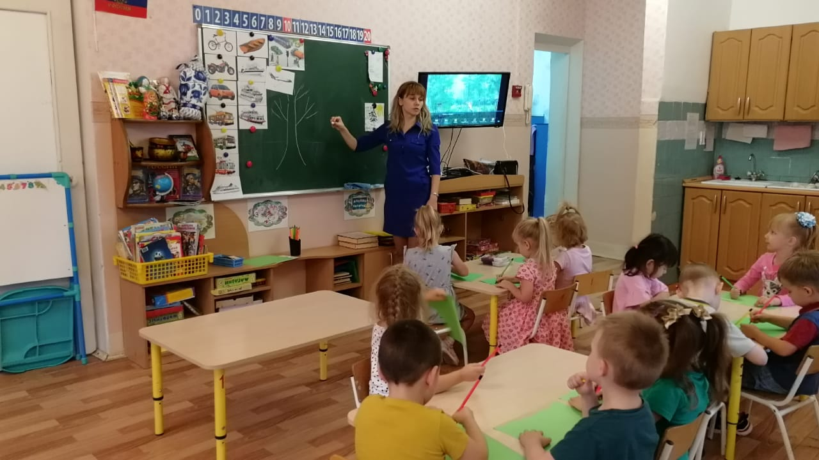

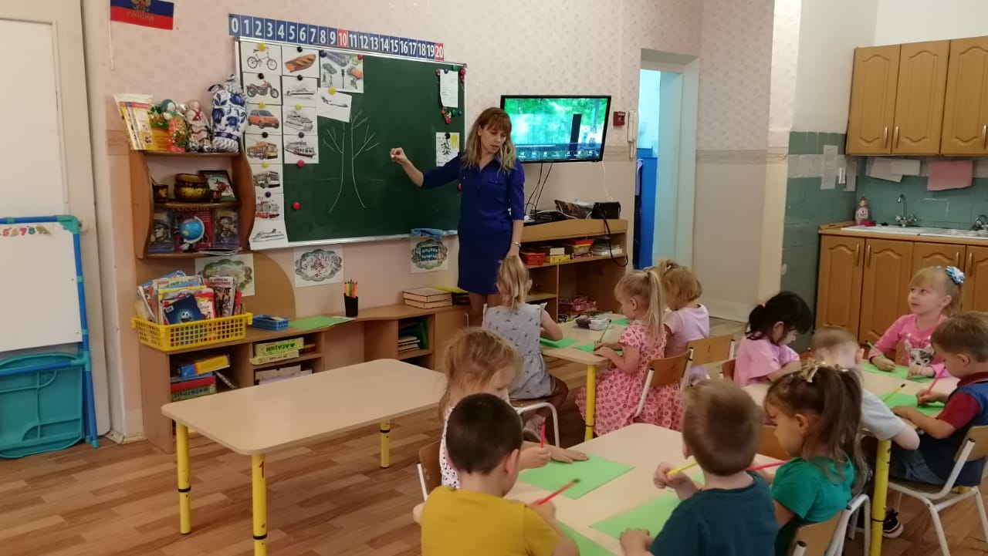

Кураповские скалы!!!!
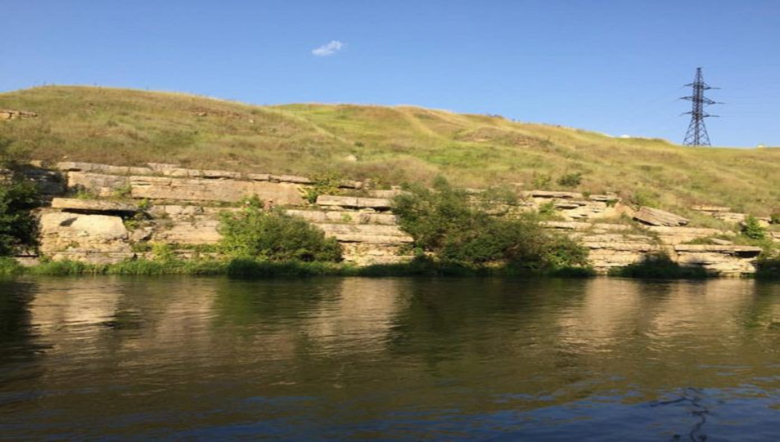
Кураповские скалы — естественный природный памятник. Вместе с прилегающими окрестностями, которые представляют собой уникальные места Липецкой области, являются живописным местом для отдыха, туризма и рыбалки.
Что представляют собой сейчас: На сегодняшний день скалы являются популярным туристическим местом. Туда приезжают отдохнуть, подышать свежим воздухом, сделать красивые фотографии, насладиться природой. Многие приезжают сюда на пару дней и разбивают палатки.
Это место имеет еще два названия — «Скалистый берег Красивой Мечи» и «Мельница». Второе название, вероятно, появилось из-за нахождения здания старой водяной мельницы неподалеку.
Когда впервые приезжаешь на скалы, они производят впечатление развалин заброшенного замка. Скалы — это плиты разной толщины, ровно уложенные друг на друга, из которых хаотично торчат зубцы. Обломки этих скал представляют собой каменные огромные блоки толщиной более метра, лежащие в русле Красивой Мечи в разных «позах». Река бьется о них, закручивается в водовороты, пенится, создаёт небольшие водопады. Зрелище красивое, завораживающее! На противоположном берегу находится узкий песчаный пляж. Оттуда открывается шикарный вид на скалистый берег, на чистейшую реку, которая с огромной скоростью пробегает по порогам.
В пяти километрах от этого места, рядом с селом Троекурово, находятся развалины местной ГЭС. Ее тоже стоит обязательно посмотреть. Она, как и многие гидроэлектростанции, просуществовала недолго, около 20 лет, и была закрыта и заброшена. Теперь также является местнойдостопримечательностью для туристов.

